ГКОУ для детей-сирот и детей, оставшихся без попечения родителей, специальной (коррекционной) школы-интерната
для детей с ограниченными возможностями здоровья
ст-цы Николаевской Краснодарского края

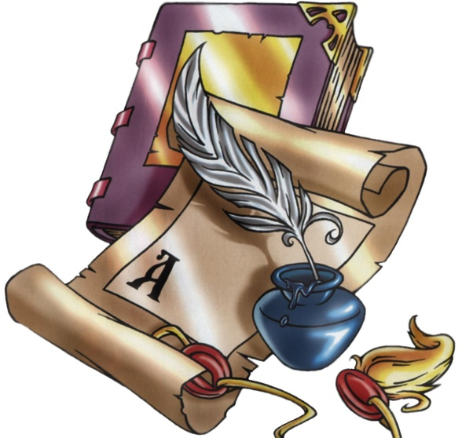

Воспитатель ГКСОУ
школы - интерната
ст. Николаевской
Краснодарского края
Успенского района
Серикова Н.А.

Самоподготовка
Цель:
- Формировать у детей знания, умения, навыки самостоятельной деятельности, через самостоятельные задания, дополнительные.
- Развивать интерес к учёбе, через дополнительные задания, дидактические игры психические процессы (внимание, мышление, речь); развивать вычислительные навыки учащихся, познавательную активность; расширять кругозор детей.
- Воспитывать самостоятельность, дисциплинированность, ответственность.
Оборудование: правила, карточки, презентация, мультимедийная установка
Ход самоподготовки

Вступительная беседа (сказка о природе - разработка)
Просмотр слайдов о природе (презентация).
- Какие правила поведения нужно учитывать на природе мы узнаем, выполнив следующие задания:
План работы и правила.

Русский язык
1. Разминка.
Даны слова, но подул сильный ветер и слова перепутались. Давайте соберем эти слова:
АВТО | ТРО
МЕ | МО | МВАЙ
ТРА |  | БИЛЬ
Что это за слова? (Словарные) Давайте их проговорим.
На экране слова. _ гр: бы, цв: ты, л: сты, с: ва, тр: ва
Задача детей прочитать, вставить пропущенные буквы, и объяснить их написание:
гр: бы, цв: ты, л: сты, с: ва, тр: ва
Какое знакомое правило встретилось в этих словах.
2. Работа с правилом.
Безударные гласные (а, о, е, и, я) надо писать так, как они пишутся под ударением.
3. Работа с дневниками.
4. Разбор упражнений.
5. Самостоятельная работа.
6. Выставка тетрадей.
7. Физкультминутка.
Нарисуй правой рукой круг, левой квадрат и наоборот "Колечко".
С заданиями мы справились, а теперь пришло время узнать какие правила нужно помнить на природе.
Сначала я хочу услышать ваше мнение.
Слайд с правилами:
- Не ломай ветки деревьев и кустарников.
- Не повреждай кору деревьев.
- Это нарушает красоту природы, и через ранку под кору могут проникнуть микробы, которые вызывают гибель дерева.
- Не рви на лугу, в лесу цветов.
- Пусть они останутся в природе. Помни, что для букетов цветы выращивает человек.
- Не сбивай грибы, даже несъедобные.
- Не обрывай в лесу паутину и не убивай пауков.
- Не лови насекомых.
- Не разоряй муравейник.
- Береги лягушек, жаб и головастиков.
- Не убивай змей даже ядовитых: Из яда человек получает ценнейшее лекарство.
- Не лови диких животных и не приноси их домой.
- Не подходи близко к гнёздам.
- В лесу ходи по тропинкам.
- Не шуми в лесу.
- Не выжигай сухую траву.
- Не оставляй мусор в лесу, парке, на лугу, у реки.
Эти правила вы должны знать, и пользоваться ими в жизни.

Математика
1. Проверка порядка на партах.
Вы знаете, что такое Красная книга? Почему её так назвали?
2. Разминка.
Книгу назвали Красной потому, что красный цвет - это сигнал тревоги и опасности, который заставляет остановиться и одуматься.
Узнать сколько видов животных вымерло за последние 400 лет, вы сможете только тогда, когда, сосчитаете сколько на рисунке: 1-треугольников, 2-прямоугольников, 3-кругов.
(150)
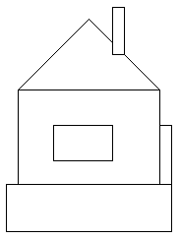
- Как вы думаете, почему растения и животные занесены в красную книгу?
- Узнать название растения, занесённого в красную книгу, вы сможете тогда, когда решите примеры на умножение, а вместо ответа впишите соответствующую ему букву:
- 3 * 4=
- 3 * 5=
- 2 * 4=
- 2 * 5=
- 2 * 7=
О | Т | Л | О | С
10 | 8 | 12 | 15 | 14
ЛОТОС
Лотос - цветок богов. Люди издавна любовались красотой его нежно - розовых лепестков. Лотос кормил и лечил людей. Из его корней выделывали масло, сахар, муку, готовили лекарство для лечения нервных расстройств. Сегодня лотос занесён в красную книгу, так как находится на грани исчезновения из-за осушения водоёмов, на которых он растёт.
3. Самостоятельная работа на черновиках, проверка, в тетрадях.
4. Выставка тетрадей.
5. Физкультминутка.
- Массаж
- "Ладонь, кулак, ребро"

Чтение
1. Проверка порядка на партах.
Природу люди начали воспевать издавна, они посвятили ей сказки, легенды, былины, пословицы и поговорки. Это устное народное творчество люди передавали из уст в уста, от одного поколения к другому. Вместо "устное народное творчество" люди иногда говорят "фольклор", что в переводе обозначает с английского языка "народная мудрость, народное знание".
Мы с вами поговорим о сказках.
- Какие сказки вы знаете? (о животных, бытовые, волшебные)
- Что в сказках встречается всегда? Без чего она обойтись не может?
2. Разминка.
Составить рассказ по иллюстрации:
- Кто живёт в лесу?
- Что растёт в лесу?
3. Чтение про себя народных сказок. (каждому даю различные книжки).
Прежде, чем вы приступите к прочтению сказки послушайте задание:
- Определить какая сказка, т.е. какой народ её написал.
- И чему учит сказка.
4. Самостоятельное чтение.
Работа над текстом:
- Какую ты сказку прочитал? О чём сказка?
- Как можно, одним словом назвать эти сказки? (народные)
Зачитываю отрывки. Кто прочитал эту сказку?
В сказках заключена мудрость наших предков: Сказка ложь, да в ней намёк - добрым молодцам урок.
Добро в сказках побеждает зло.
И поэтому, разные народы через сказку, т.е. через животных, людей и даже растения показывают положительные и отрицательные поступки людей.
Чему учат сказки?
- ДОБРУ
- ДРУЖБЕ
- ВЗАИМОПОМОЩИ
- ЧЕСТНОСТИ
- ВОСПИТАННОСТИ
А чтобы и в жизни иметь все эти качества, и уметь ими пользоваться нужно, быть начитанным, т. е. много читать.
Итог.
- Что интересного узнали?
- Что понравилось?
- О чём говорили?
- Как нужно относится к природе, какие мы правила узнали, повторили?
- Чему учат сказки?
И в конце нашего занятия создадим дерево - настроений. Обсуждение.
Поделиться…
Подведение итога за выполнение домашнего задания.

